Федеральный государственный образовательный стандарт дошкольного образования или ФГОС ДО.
ФГОС ДО, утверждён приказом Минобрнауки от 17.10.2013 № 1155. Этот стандарт регулирует дошкольное образование.
Какие цели и задачи ставит перед детским садом ФГОС ДО
ФГОС ДО регулирует отношения между участниками образовательных отношений. Кто участвует в образовании, смотрите на рисунке 1.
Рисунок 1. Участники образовательных отношений
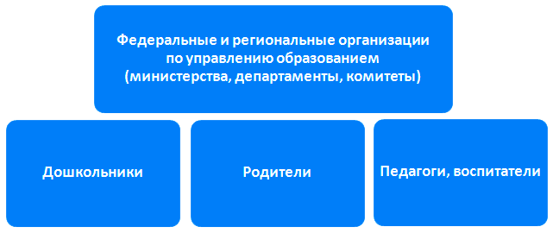
Справка
ФГОС ДО содержит определённые требования, обязательные для всех ДОО
Эти требования касаются:
– структуры образовательной программы;
– условий, в которых ДОО реализует образовательную программу;
– результатов, которых должна достичь ДОО с помощью образовательной программы.
ФГОС ДО ставит цели и задачи, которые служат ориентиром в деятельности детского сада. Подробности – на рисунках 2 и 3.
Рисунок 2. Цели детского сада по ФГОС ДО
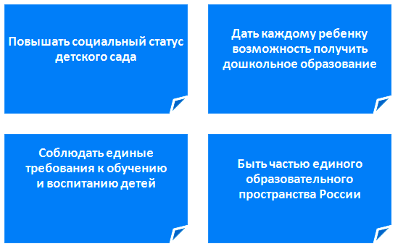

Рисунок 3. Задачи детского сада по ФГОС ДО
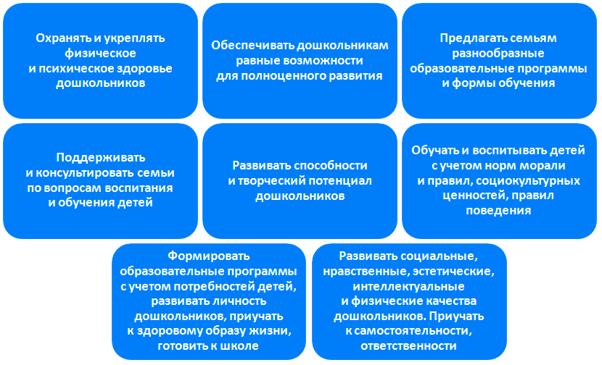
На заметку
Как обеспечить детям равные возможности для обучения
Есть дошкольники, которые не могут учиться наравне с другими детьми. К примеру, речь о дошкольниках с ОВЗ, одаренных детях и иностранцах, для которых русский язык – не родной. Чтобы помочь детям в обучении, для них разрабатываются специальные образовательные модули, которые будут учитывать особенности дошкольников.

ФГОС ДО определяет пять принципов, по которым должны работать все детские сады. Что это за принципы, смотрите на рисунке 4.
Рисунок 4. Принципы работы детского сада по ФГОС ДО
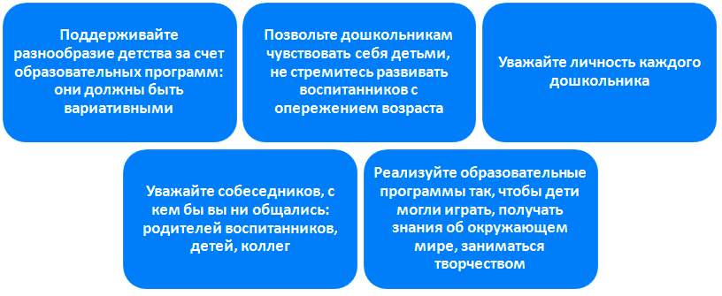

Каких результатов должен достичь детский сад по ФГОС ДО
ФГОС ДО – это стандарт развития дошкольников. В отличие от школьных стандартов, ФГОС ДО не требует от сада оценивать подготовку и знания воспитанников. Никаких промежуточных или итоговых аттестаций детский сад не проводит. Цель работы по ФГОС ДО – подготовить ребенка к школе. Для этого его нужно развивать по пяти направлениям (рисунок 5).
Рисунок 5. Пять направлений развития дошкольника
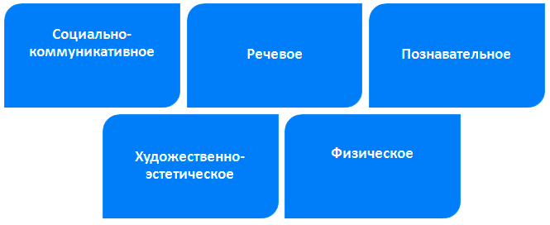
э

